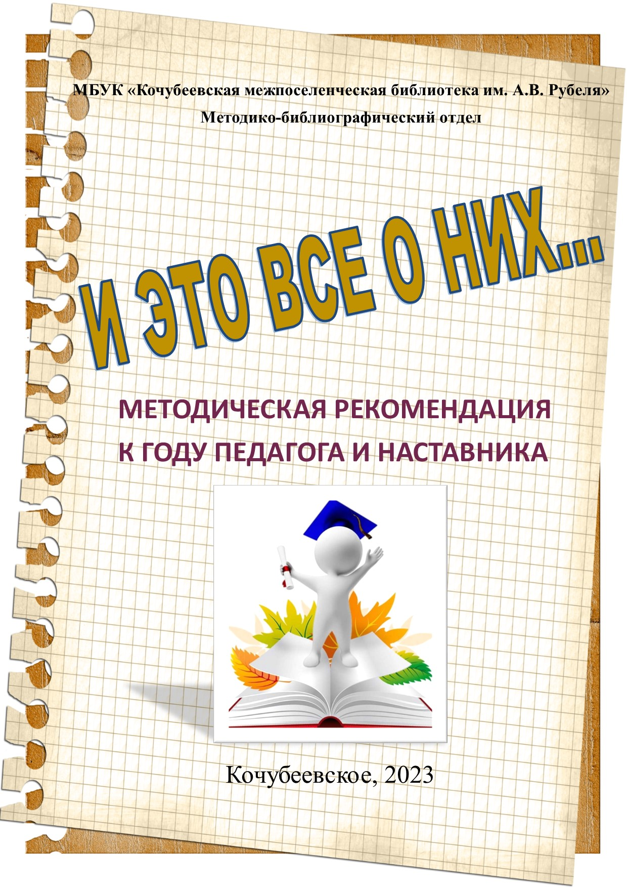

Уважаемые коллеги!

Учителями славится Россия.
Ученики приносят славу ей.
Андрей Дементьев

2023 год в России объявлен Годом педагога и наставника, а также, этот год 200-летия со дня рождения одного из основателей российской педагогики Константина Дмитриевича Ушинского. Роль педагога в наше время велика как никогда: мир вступил в эпоху глобализации. Год педагога и наставника объявлен для развития творческого и профессионального потенциала педагогов, повышения социального престижа профессии.
Согласно толковому словарю В. Даля педагог – это человек, посвятивший себя воспитанию и обучению детей, молодежи. Наставник, согласно толковому словарю Ожегова – учитель и воспитатель, руководитель.
Популяризации профессии педагога будет способствовать информационная работа, которая по силам библиотекам. В деятельности библиотек можно выделить два основных направления: это информационная поддержка образовательно-педагогического процесса и популяризация профессии педагога. Для читателей библиотек следует организовывать выставки и мероприятия, раскрывающие образ педагога, отражающие наследие выдающихся отечественных педагогов.
Методическая рекомендация состоит из трех разделов: «Учителя, педагоги, наставники», «Образ педагога в литературе», «Сценарии мероприятий к 200 – летию К.Д. Ушинского».

УЧИТЕЛЯ, ПЕДАГОГИ, НАСТАВНИКИ
Учителя, педагоги, наставники... Сколько еще синонимов можно подобрать, чтобы рассказать о людях, которые так много сделали для детей, для школы, для начальной и средней ступеней образования? Отечественные педагоги признаны одними из лучших в мировой практике. Их разработки, методы и теории воспитания и образования до настоящего момента остаются в числе используемых и уважаемых. Педагогические системы Выготского, Макаренко, Ушинского и других нельзя считать частями «педагогического пантеона», в них можно найти идеи для решения проблем, стоящих перед современностью.

Макаренко Антон Семенович
1.03.1888 – 1.04.1939

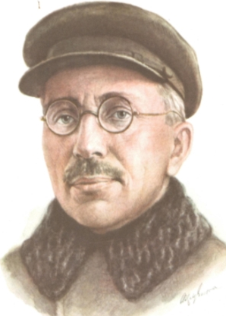
Антон Семенович Макаренко - выдающийся советский педагог и писатель. Благодаря своим успешным педагогическим разработкам вошел в историю как один из лучших специалистов в этой области. Биография Макаренко Антона Семеновича служит прямым доказательством того, как любовь к своей работе может не только привести к успеху, но и изменить судьбы многих людей.
Свою трудовую биографию Макаренко начал в одной из школ Крюкова. Однако достаточно быстро молодой педагог понял, что имеющихся знаний очень мало для успешной работы. В 1914-м Антон стал студентом Полтавского учительского института. Одновременно с учебой педагог

пробует свои силы и на литературном поприще. Самое первое свое произведение – рассказ «Глупый день» Макаренко отправил писателю Максиму Горькому. Горькому рассказ не понравился, и он безжалостно раскритиковал молодого автора. После такой негативной оценки своего труда Макаренко отбросил идею написания книг, и не притрагивался к перу на протяжении тринадцати лет. Однако на отношения с Максимом Горьким это не повлияло, Антон поддерживал их всю свою жизнь.
Вскоре у Макаренко появилась собственная система перевоспитания трудных детей, которую он сумел применить на практике, в трудовой колонии села Ковалевка, недалеко от Полтавы. Педагог придумал методику, суть которой состояла в том, что из трудных подростков формировались группы, занимавшиеся самостоятельным обустройством собственного быта. Вскоре на эту коммуну обратили внимание власти, но до них дошли сведения, что там избивают детей. На самом деле Макаренко только раз ударил одного из воспитанников, но за это лишился должности.
С новой работой Макаренко помог Максим Горький. Благодаря протекции писателя Антон перешел в колонию недалеко от Харькова. Мало того, Горький рекомендовал другу вновь заняться литературным творчеством.
В этой колонии Антон Макаренко установил те же порядки, что и в прежней. Он приложил максимум усилий, чтобы наладить производство фотоаппаратов «ФЭД», этим занимались трудные подростки. Одновременно с руководством колонией Макаренко засел за написание книг, и вскоре представил на суд читателей три своих произведения – «Марш 30 года», «ФД-1», «Педагогическую поэму». После выхода «Педагогической поэмы» Антона приняли в Союз писателей СССР. Через год на него прислали анонимку, в которой утверждалось, что педагог критикует Иосифа Сталина. Бывшие сослуживцы успели предупредить Макаренко, и он в срочном порядке уезжает в Москву, где он продолжил свою деятельность. Вместе с супругой он написал знаменитую «Книгу для родителей», в которой подробно описал основные

педагогические идеи. Выдающиеся достижения Макаренко в области воспитания и, в частности, перевоспитания беспризорников и трудных подростков, позволили ему стать одной из значимых фигур в мировой педагогике. После кончины Антона Семеновича на основе его литературных трудов были созданы картины «Большие и маленькие», «Флаги на башнях», «Педагогическая поэма».
Работы А.С. Макаренко:
«Педагогическая поэма» (1925-1935), «Марш тридцатого года» (1930), «ФД-1» (1932), «Книга для родителей» (1936-1937), «Флаги на башнях» (1938), «Воспитание в семье и школе», «Педагогические сочинения в восьми томах» (1983), «Семья и воспитание детей» и др.

Ушинский Константин Дмитриевич
19.02.1823 – 2.01.1871
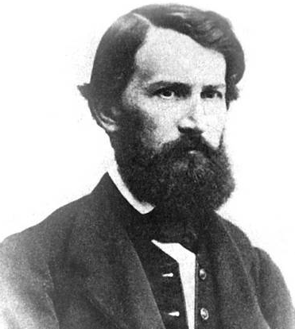
Константин Дмитриевич Ушинский – выдающийся русский педагог, родоначальник русской научной педагогики, родился (19 февраля) 2 марта 1824 года в Туле. Все его детство и отрочество прошло в небольшом отцовском имении, расположенном в четырёх верстах от Новгород-Северского на берегу реки Десны.
В Московском университете будущий педагог изучал юриспруденцию. И в 1844 году благодаря своему усердию, он получает профессорское звание. Кроме интереса к профильному предмету, Константина Дмитриевича глубоко волновала общественная жизнь, в особенности проблема образования простых людей.
В 1846 году его назначают на должность профессора камеральных наук в лицей в Ярославле. В 1854 году он устаивается на работу в Гатчинский

Сиротский институт. Однажды там он обнаружил в архиве бумаги предыдущего работника. В них были записаны идеи воспитания и образования. В скорости под впечатлением этих книг Ушинский написал свой труд «О пользе педагогической литературы». Далее его работы регулярно печатались в таких периодических изданиях как «Журнал для воспитания», «Современник», «Библиотека для чтения».
В 1859 году Ушинский продолжил свою педагогическую практику в Институте благородных девиц.
Основные труды и статьи К.Д. Ушинского:
«О народности в общественном воспитании», «Три элемента школы», «Труд в его психическом и воспитательном значении», хрестоматия «Родное слово», «Детский мир», «Человек как предмет воспитания. Опыт педагогической антропологии» и др.

Выготский Лев Семенович
17.11.1896 – 11.06.1934

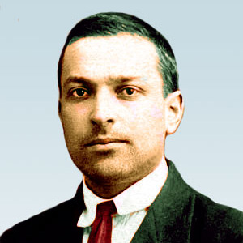
Лев Семенович советский психолог, учёный, основатель культурно-исторической теории в области психологии, один из основателей нейрофизиологии. Автор многочисленных исследований по педологии, литературе, психологии искусств. Выготский, биография которого тесно связана с наукой, внёс большой вклад в психологию. Его труды по вопросам детской психологии были признаны авторитетными учёными во всём мире.

После окончания университета Выготский занялся преподавательской деятельностью. Он работал не только в школах, но также в техникумах на различных курсах.
В этот период Лев Семёнович совмещал основную работу с написанием рецензий и критических статей, которые регулярно печатались в местных изданиях.
В 1922 году он возглавляет один из отделов издательства «Гомпечать». А в 1923-1924-х годах занимает должность литературного редактора в издательском отделе Гомельского губернского управления партийной и советской печати. Он издаёт сборник И. Г. Эренбурга и выпускает номер литературного журнала «Вереск».
В 1923 году, будучи преподавателем в педагогическом техникуме, Выготский организовал психологическую лабораторию и руководил экспериментальной работой студентов. Результаты этой исследовательской работы были представлены Выготским на Всероссийском съезде по психоневрологии в Петрограде в 1924 году. Доклад молодого учёного получил высокие оценки, а сам Выготский понял, что самой главной его работой отныне станет психология.
Выготский написал немало трудов по детской психологии, самыми важными из которых стали «Психология искусства», «Мышление и речь», «Психология развития ребёнка», «Педагогическая психология».
Лев Семёнович стал основателем таких новых отдельных наук, как психологическая педагогика, педология — знания о ребёнке с точки зрения разных наук, коррекционная педагогика, призванная помогать детям с проблемами развития. Лев Семенович Выготский написал более 190 работ. Не все они были опубликованы при жизни.
Выготский превосходно знал классическую и современную художественную литературу, проводил литературные понедельники, на которых обсуждались новинки поэзии и прозы. Л.С. Выготский читал лекции о теории

относительности, был большим знатоком театра. Ему принадлежит около 70 рецензий на театральные постановки.

Работы Л.С. Выготского:
Книги Выготского по педагогике и психологии: «Мышление и речь» (1924), «Инструментальный метод в педологии» (1928), «Инструментальный метод в психологии» (1930), «Орудие и знак в развитии ребенка» (1931), «Педология школьного возраста» (1928», «Педология юношеского возраста» (1929), «Педология подростка» (1930-1931).

Основные публикации:
«Педагогическая психология» «Педология подростка», «Основные течения современной психологии», «Воображение и творчество в детском возрасте», «Умственное развитие детей в процессе обучения» и др.

Сухомлинский Василий Александрович
28.09.1918 – 02.09.1970

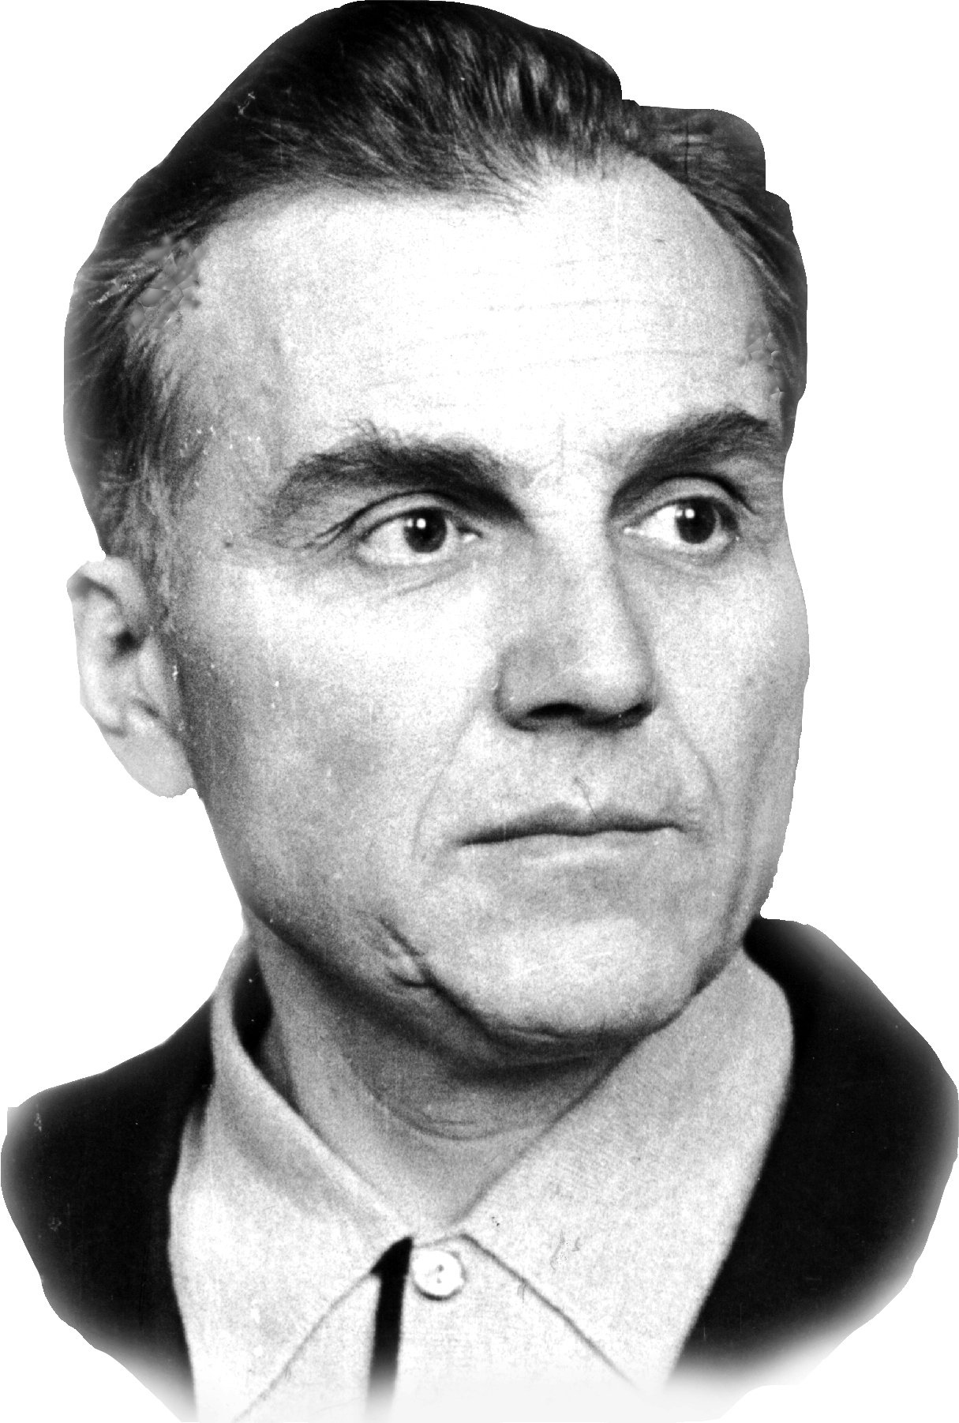
Василий Александрович Сухомлинский (1918-1970) – советский педагог-новатор, писатель, основатель народной педагогики. Всю жизнь проработав в обычной сельской школе, он смог сделать из нее уникальную лабораторию по разработке инновационных методик воспитания. Вся биография Сухомлинского Василия Александровича пронизана большой любовью к детям и желанием сделать детство самым счастливым периодом в жизни каждого человека.
Василий обучался в Кременчуге. После окончания рабочего факультета юноша поступил в педагогический институт. Затем он нашел работу в школе.

В 1938 году Сухомлинский завершил заочное обучение в Полтавском педагогическом институте. Он возвратился домой и начал преподавать украинский язык и литературу.
В 1941 году Василий Сухомлинский ушел на фронт. В следующем году его тяжело ранили под Москвой. Василий чудом выжил. В его груди навсегда остался осколок снаряда. В 1948 году Василий Александрович стал директором Павлышской школы. На этой должности он пробыл до конца жизни.
Сухомлинский является автором множества рассказов, монографий и сказок. Произведения Сухомлинского посвящены воспитанию и обучению молодежи. Книга Василия Александровича «Сердце отдаю детям» была отмечена государственной премией.
За время своей многолетней работы Сухомлинский привнес множество передовых идей в процесс воспитания детей. Его педагогическая методика была основана на признаках гуманизма, согласно которым наивысшей ценностью была личность ребенка.
Педагог всегда старался выстраивать воспитательный процесс таким образом, чтобы он приносил радость обеим сторонам: учителю и ученику. Он разработал целый комплекс эстетических программ «Воспитание красотой». Большое значение педагог отдавал художественному стилю изложения предмета, давал рекомендации по совместному сочинению с детьми сказок и увлекательных рассказов.
Однако у методов Сухомлинского было немало противников, поскольку они полностью противоречили авторитарному воспитанию, широко распространенному в стране.
Василий Александрович стал автором около 30 книг и 500 статей, посвященных воспитательному процессу и обучению подростков. Он написал более 1500 увлекательных сказок для детей, в которых учил их добру, ответственности, справедливости.

Труды В.А. Сухомлинского:
«Сердце отдаю детям», «Сто советов учителю», «Рождение гражданина», «Родина в сердце», «Родительская педагогика», «Как воспитать настоящего
человека», «Методика воспитания коллектива», «Письма к сыну», «О воспитании», «Мудрая власть коллектива» и др.

Соловейчик Симон Львович
01.10.1930 – 18.10.1996

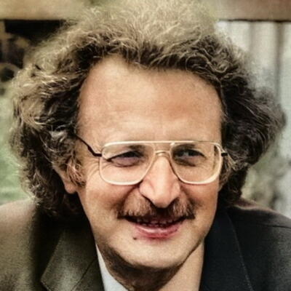
Симон Львович Соловейчик — российский публицист, педагог и философ. После окончания МГУ в 1953 году работал пионервожатым, учителем в школах Москвы, корреспондентом журнала «Пионер». В 1960-х гг. в газете «Комсомольская правда» основал рубрику «Алый парус», где публиковал статьи по вопросам гуманизма и нравственности. Во второй половине 1970-х годов он уходит из всех газет и работает дома; в этот период им написана «Педагогика для всех». Он много работает, пишет новые книги, в разные годы ведет на центральном телевидении передачи «Час ученичества» и «Педагогика для всех».
В середине 1980-х гг., работая в «Учительской газете», Соловейчик инициировал новое научно-практическое педагогическое движение — педагогику сотрудничества, в рамках которой воспитание рассматривалось не как воздействие на ребенка, а как диалог педагога и ученика. Также регулярно публиковал статьи по вопросам педагогики в журнале «Новое время». В 1986 году приходит работать в «Учительскую газету» простым корреспондентом. В 1992 году Соловейчик основал и возглавил газету «Первое сентября», осуществляя на ее страницах пропаганду гуманистических педагогических идей. В 1994 году Симон Львович Соловейчик написал Манифест Человек

Свободный, в котором очень кратко и понятно выражены основные идеи воспитания свободного человека, даны определения внутренней свободы, совести, что такое свободный ребенок, свободная школа, и каков путь к воспитанию свободных людей.
Главная работа жизни Симона Львовича Соловейчика — книга «Педагогика Для Всех», где он изложил философские взгляды на цели, средства, и условия воспитания детей; показал, как воспитывается сердце, ум и дух свободного человека и показал недостатки традиционного воспитания детей.

Труды С.Л. Соловейчика:
«Педагогика Для Всех» (1977-1986), «Воспитание школы. Педагогические статьи Симона Соловейчика» (1992-1996), «Вечная радость: Очерки жизни и школы», «Воспитание творчества», Десять тысяч уроков: Школа: какая она, какой станет в девятой пятилетке», «Фрунзенская коммуна: Книга о необычной жизни обыкновенных ребят, написанная ими самими», «Непростые истины воспитания», «час ученичества» и др.

Книги для детей:
«Книга про тебя», «Мокрые под дождем», «Отчаюха», «Учение с увлечением», «Про пионеров» и др.

ОБРАЗ ПЕДАГОГА В ЛИТЕРАТУРЕ
Учитель, ученик, школа. Эти слова неразрывно связаны между собой. Богат и многогранен мир школы, воссозданный в произведениях художественной литературы. В романах, повестях, рассказах школьной тематики предстает перед нами образ Учителя, Школы, Ученика, затрагиваются разнообразные педагогические вопросы. Рисуется пестрая школьная жизнь. Предлагаем вам познакомиться с подборкой книг о школе и учителях. Все они имеются в фонде нашей библиотеки.

Айтматов, Ч. Первый учитель : повесть / Ч. Айтматов ; пер. с кирг. – Москва : Дет. лит., 1988. – 93 с. – Текст : непосредственный.
Молодой учитель Дюйшен отправляется в отдаленный киргизский аул, чтобы учить там местных детей. За неимением средств, жители поселка переоборудовали под школу старую местную конюшню, где и происходил процесс обучения. Маленькие ученики – обездоленные дети, которые воспитывались так, что главный труд для них заключался в сельскохозяйственной работе, но никак не в учебе.
Среди них маленькая сирота Алтынай, которая после смерти своих родителей вынуждена была жить в семье своего дяди. Девочка не знала доброго отношения к себе, родные заставляли ее работать на земле, всячески препятствовали тому, чтобы она посещала школу. Через некоторое время родные продали ее богатому человеку в жены, однако благодаря вмешательству учителя, который обратился в правоохранительные органы, Алтынай удалось спасти. Дюйшен отправил девочку в детский дом, где она смогла продолжить учебу и благодаря этому смогла достичь высоких жизненных успехов.
Алексин, А. Безумная Евдокия : повести и рассказы / А. Алексин. – Москва : Детская литература, 1978. – 447 с.
Главные действующие лица произведения – одаренная ученица Оленька и учительница, которую девочка называет «безумной Евдокией». Учительница борется против эгоизма своей ученицы. Она считает, что «данный от Бога талант заслоняет человека от окружающих и это является основной причиной эгоизма». Но это не означает, что учительница пытается препятствовать развитию творческих способностей Оли, она пытается привить девочке другой, не менее важный, талант человечности.

Быков, В.В. Обелиск / В.В. Быков. – Текст : непосредственный // Обелиск. Сотников : повести / пер. с белорусского ; худож. П. Пинкинсевич. – Москва : Детская литература, 2010. – С. 5 - 88. – (Школьная библиотека).
«Обелиск» рассказывает о непростой, трагической судьбе сельского учителя Алеся Ивановича Мороза. Он любил свою работу и учеников, которые за долгие годы общения стали ему родными. Одних он провожал поздним вечером домой, других защищал от гнева родителей, брал на себя вину детей, совершивших неблаговидные поступки, считая, что это его недосмотр как педагога. Таким был Алесь Иванович в мирное время. Когда же началась война, он не покинул родные места, не уехал скоропалительно в Минск вместе с райкомовцами, а добился разрешения у немецких властей продолжать работу в школе. За повести «Обелиск» и «Дожить до рассвета» В. Быков удостоен Государственной премии СССР.
Васильев, Б.В. Завтра была война / Б.В. Васильев. – Текст : непосредственный // А зори здесь тихие ; Не стреляйте белых лебедей ; Завтра была война : повести – Москва : ЭКСМО, 2010. – С. 413 - 604.
В романе «Завтра была война» автор вводит читателя в мир своих воспоминаний о юности, знакомит со своими бывшими одноклассниками и учителями. Подлинным учителем, старшим другом, наставником на всю дальнейшую жизнь стал для учащихся 9 «б» класса директор школы и учитель географии Николай Григорьевич Ромахин. Он жил делами и заботами своих учеников. Ребят тянуло к директору, его уважали, хотя и побаивались.
Веркин, Э. Книга советов по выживанию в школе / Эдуард Веркин. – Москва : Эксмо, 2010. – 316 с. – (Для мальчиков и девочек : книга советов). – Текст : непосредственный.
В школе учились все. Ну, если не учились, то хотя бы ходили в нее. Посещали. Просиживали. Протирали штаны. Поэтому эта книга окажется интересной всем. Тем, у кого школа осталась позади, будет приятно пощекотать нервы,

вспомнить, так сказать, детство грозовое. Тем, кто учится в младших классах, эта книжка станет интересна чуть позже. А пока им будет просто интересно ее полистать, картинки посмотреть. Картинки из будущей взрослой жизни. Но в основном она рассчитана на тех, кто учится в средних классах. На мальчишек и девчонок самого безбашенного возраста. Да и ученикам выпускных классов прочитать ее не помешает. У них школа уже почти позади – но страницы, посвященные выбору будущей профессии, их непременно заинтересуют. Ну и, конечно же, никого не оставит равнодушным глава про выпускной бал… Ну вот, вроде бы и все. Хотя нет. Ведь есть еще родители. Им данная книга тоже будет полезна. Поскольку сами родители давно закончили учебу. И если они забыли свои школьные страдания, то пусть почитают эту книгу. И вспомнят. А там, глядишь, и своих детей больше понимать станут.
Железников, В. Чучело : повесть / В. Железников ; худож. С. Крестовский. – Москва : АСТ : Астрель, 2010. – 220, [4] с : ил. – (Внеклассное чтение). – Текст : непосредственный.
По повести «Чучело» был снят знаменитый фильм. «Чучелом» прозвали одноклассники Ленку Бессольцеву за непохожесть, наивность, чудаковатость. Но под ярлыком, нацепленным невнимательными и жестокими ребятами, скрывалось горячее, любящее сердце, тонкая, благородная натура и необыкновенно мужественный и честный характер.
Иванов, А. Географ глобус пропил : роман / Алексей Иванов. – Санкт – Петербург : Азбука- классика, 2007. – 320 с. – Текст : непосредственный.
Для многих знакомство с произведением «Географ глобус пропил» А. Иванова началось именно с фильма. Не желая расставаться с обаятельным киногероем Константина Хабенского и пытаясь постичь внутренние мотивы его поведения, зрители стали читателями.
«Географ глобус пропил» — это книга о школе, о современных старшеклассниках и учителях. О любви и дружбе. В ней много грустной иронии, доброты и боли. Она помогает учителям и ученикам лучше понимать

друг друга. Главный герой - молодой биолог Виктор Служкин от безденежья идет работать учителем географии в обычную пермскую школу. Он борется, а потом дружит с учениками, конфликтует с завучем, ведет девятиклассников в поход- сплавляться по реке. Еще он пьет с друзьями вино, пытается ужиться с женой и водит в детский сад маленькую дочку. Он просто живет… Потерявший и потерянный. Живущий сумбурной, неустроенной жизнью. Пьющий от тоски и безысходности. Терзаемый чувством вины.
Кауфман, Б. Вверх по лестнице, ведущей вниз : роман / Б. Кауфман ; пер. с англ. Е. Ивановой, С. Шайкевич. – Санкт – Петербург : Азбука – классика, 2007. – 240 с. – Текст : непосредственный.
Молодая неопытная учительница литературы, получая абсолютно неуправляемый класс неблагополучных подростков, вынуждена пересмотреть привычные взгляды на преподавание и сама учится смотреть на мир глазами своих воспитанников. Эта полная тонкого психологизма книга посвящена, в первую очередь, любви… Любви к искусству, своему делу и детям.
Кучерская, М. А. Плач по уехавшей учительнице рисования : рассказы / М.А. Кучерская. – Москва : АСТ: Редакция Елены Шубиной, 2014. – 314, [6] с.- (Проза Майи Кучерской). – Текст : непосредственный.
Это драматические истории о том, как побороть тьму внутри себя. Персонажи самого разного толка – студентка-эмигрантка, монах-расстрига, молодая мать, мальчик-сирота – застигнуты в момент жизненного перелома. Исход неизвестен, но это не лишает героев чувства юмора и надежды на то, что им всё же удастся пройти по воде, станцевать на крыше и вырастить дерево из музыки Баха.
Распутин, В.Г. Уроки французского : рассказ / В.Г. Распутин ; худож. В. Гальдяев. – Москва : Современная Россия, 1981. – 61 с.
Герой рассказа приезжает из деревни учиться в райцентр, где находится школа. Живется ему трудно, голодно – время послевоенное. В районе у него

нет ни родных, ни знакомых, он живет на квартире у чужой тети Нади. В один из трудных моментов на помощь мальчику приходит молоденькая учительница французского языка – Лидия Михайловна. Она присылает ему посылки, как будто от матери. Но мальчик отказывается. Учительница предлагает играть на деньги и, естественно, «проигрывает», чтоб на эти копейки мальчик смог купить себе молока. И счастлива, что ей удается этот обман.
Северина, Г. Легенда об учителе : повесть / Г. Северина ; худож. И. Дунаева. – 2-е изд. – Москва : Детская литература, 1989. – 191 с. : ил. – Текст : непосредственный.
Прототипом главного героя книги Галины Севериной был её супруг — учитель физики Московской школы №127, в 1941 году ушедший добровольцем на фронт и погибший под Ржевом. «Легенда об учителе» стала для неё и миллионов читателей своеобразной данью памяти этому великому человеку.
Сценарии мероприятий к 200-летию К.Д. Ушинского
Волгушева, Л.Г. Доброта волшебное лекарство : [мероприятие по творчеству К.Д. Ушинского] / Л.Г. Волгушева. – 2019. – Текст : электронный // Мультиурок : [сайт]. – URL: https://multiurok.ru/files/vneklassnoe-meropriiatie-na-temu-dobrota-volshebno.html (дата обращения: 15.02.2023).
Мудрость произведений Константина Ушинского : [беседа-диспут]. – Текст : электронный. - URL: https://gov.cap.ru/Content2019/orgs/GovId_842/beseda-disput_mudrostj_proizvedenij_konstantina_ushinskogo.pdf (дата обращения: 15.02.2023).
Печказова, С. Константин Дмитриевич Ушинский – педагог и детский писатель : [презентация] / С. Печказова. – 2022. – 5 октября. – Текст : электронный. - URL: https://znanio.ru/media/konstantin-dmitrievich-ushinskij-pedagog-i-detskij-pisatel-klassnyj-chas-v-10-klasse-2818574 (дата обращения: 15.02.2023).

Составитель: ведущий библиограф Е.И. Черноиванова.

